 |  | 컨슈머인사이트 보도자료
기관 | 컨슈머인사이트 |  | 이메일 | leejh@consumerinsight.kr
문의 | 이정헌 본부장 |  | 연락처 | 02) 6004-7680
배포일 | 2026년 3월 12일(목) |  | 매수 | 총4매
Copyright © Consumer Insight. All rights reserved. 이 자료의 모든 콘텐츠(문서, 분석 내용, 도표 등)에 대한 저작권은 (주)컨슈머인사이트에 있으며, 언론사의 기사 작성 목적에 한하여 인용 또는 보도할 수 있습니다. 그 외 모든 형태의 복제, 배포, 게시, 전시, 전송, 2차적 활용 등은 사전 서면 동의를 받은 경우에 한해 허용됩니다. 무단 사용 시 저작권법 등에 따른 법적 책임을 물을 수 있습니다.

■ 컨슈머인사이트 ‘주례 생성형 AI 소비자 동향조사’ 리포트 ③
생성형 AI 추천의향, ‘제미나이’가 ‘챗GPT’보다 높았다
- 월간 활성 이용자, 주변 지인에게 추천한다면?
- 구글 제미나이와 노트북LM 78점으로 공동 1위
- 이용률 1위 챗GPT(74점)에 근소한 차이로 앞서
- 추천의향·이용률 모두 글로벌 서비스가 토종 압도
㈜컨슈머인사이트는 2026년 1월 새로운 기획조사로 ‘주례 생성형 AI 소비자 동향조사 (Weekly GAI Market Pulse)’를 시작했습니다. 인류의 삶과 산업 전반의 패러다임을 바꾸고 있는 AI를 매주 단위로 소비자 경험 관점에서 정밀하게 추적함으로써, AI 산업이 나아가야 할 방향과 비즈니스 인사이트를 제시하고자 합니다. 많은 관심과 활용 바랍니다.

○ 이용경험이 있는 생성형 AI에 대한 추천의향이 가장 높은 서비스는 구글의 '제미나이'와 '노트북LM'이었다. 이용률에서 독보적 1위인 챗GPT를 앞서는 평가로, ‘많이 쓰는 AI’와 ‘추천하고 싶은 AI’가 각기 다른 이른바 ‘점유율의 역설’이 한국 생성형 AI 시장에서 확인됐다.
□ 컨슈머인사이트가 2026년 1월 시작한 ‘주례 생성형 AI 소비자 동향조사(Weekly GAI Market Pulse)’에서 매주 전국의 만 18~65세 성인 800명을 대상으로 생성형 AI 이용 경험을 추적 조사하고 있다. 이 리포트는 지난 1월 4주와 2월 1·2주, 3주간 2400명의 조사 데이터를 기반으로, 주요 AI 서비스의 월간 활성 이용률과 이용자의 추천의향을 비교 분석한 것이다. 응답자에게 보기로 제시한 생성형 AI는 챗GPT, 제미나이, 에이닷 등 국내외 주요 서비스 총 41개였다.

■ 챗GPT vs 제미나이…생성형 AI 시장 양강 구도
○ 주요 생성형 AI 중 추천의향이 가장 높은 서비스는 제미나이와 노트북LM(각각 78점)이었다[그림]. 둘 다 구글의 AI 모델에 기반한 서비스로, 제미나이가 다목적 대화와 창작을 지원한다면 노트북LM은 이용자 자료를 분석·정리·요약하는 데 특화된 서비스라는 차이가 있다. ‘추천의향’은 생성형 AI ‘활성 이용자(최근 한 달 내 이용자, MAU)’에게 이용해 본 AI 서비스를 주변 지인에게 추천할 의향이 얼마나 있는지(0~10점) 묻고 이를 100점 만점으로 환산한 수치다.

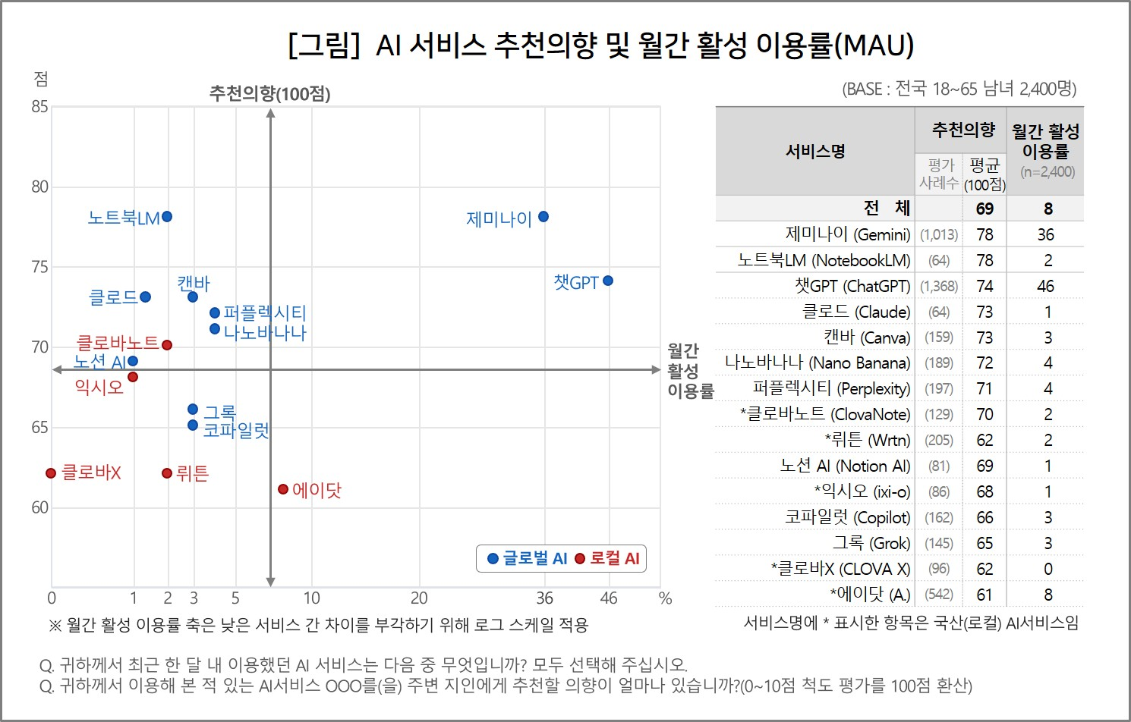

○ 이어 오픈AI의 챗GPT(74점)가 3위였고, 그 뒤로 캔바와 클로드(각각 73점), 나노바나나(72점), 퍼플렉시티(71점), 클로바노트(70점), 노션AI(69점) 순으로 총 9개 서비스가 평균 점수(69점) 이상의 평가를 얻었다. 이 중 국산(로컬) AI 서비스는 클로바노트 하나뿐으로 글로벌 서비스의 강세가 뚜렷했다.

■ 이용자수는 챗GPT, 추천의향은 제미나이가 앞서
○ 주목되는 것은 서비스별 추천의향과 이용률의 차이다. 추천의향에서는 제미나이가 챗GPT보다 4점 높았지만 ‘월간 활성 이용률(MAU, 복수응답)’ 기준으로는 챗GPT(46%)가 제미나이(36%)를 10%p 앞선 1위였다. 두 서비스 외에는 에이닷(8%), 퍼플렉시티·나노바나나(각각 4%) 순이었고, 나머지 서비스는 대부분 1~3% 수준에 그쳤다.
○ 챗GPT는 ‘처음 이용해본 AI 서비스’(첫 이용률, 82%), ‘주로 쓰는 AI 서비스’(주이용률, 60%)에서도 선두로, 각각 2위인 제미나이(5%, 26%)를 압도하고 있다(참고. 성인 5명 중 3명 ‘월 1회 이상’...이용자 5명 중 1명은 ‘돈 내고’ 쓴다 ’26.2.25) 즉, 이용률 관련 모든 척도에서 챗GPT가 독보적 우위임에도 실제 써본 사람의 추천의향에서는 제미나이에 밀리고 있다는 점은 흥미롭다.
○ 그 배경은 두 서비스 주이용자가 밝힌 ‘주 이용 이유’에서 엿볼 수 있다. 챗GPT 이용자는 ‘무료 기능의 범위가 다양하고 충분해서’라는 응답이 제미나이의 1.9배로, 부담없이 접근하는 서비스로 인식하는 경향이 강했다. 반면 제미나이 이용자는 챗GPT보다 ‘답변의 정확성·신뢰도’(2.6배), ‘다양한 데이터 유형 처리’와 ‘한국어 지원과 문맥 이해’(각 2.0배) 등에서 현저히 높은 응답을 보여, 분명한 성과를 기반으로 선택되는 경향을 보였다.
■ 이용률 2%인데 추천의향은 공동 1위…‘숨은 강자’ 노트북LM
○ 이용률 자체는 낮지만 추천의향이 높은 서비스도 눈에 띈다. 대표적으로 노트북LM과 캔바를 들 수 있다. 월간 활성 이용률은 각각 2%, 3%에 머물렀지만 추천의향(78점, 73점)은 공동 1위와 공동 4위로 최상위권이었다. 노트북LM은 문서 요약·분석용으로, 캔바는 이미지 생성용으로 특화된 AI 서비스다. 이용자 규모가 작더라도 특정 용도 서비스로 높은 만족도를 확보하면 나름의 입지를 확보할 가능성을 보여준다.
○ 국내(로컬) AI 서비스 추천의향은 비교적 양호했다. 클로바노트와 익시오가 각각 70점, 68점으로 평균 수준이었고 뤼튼, 클로바X, 에이닷도 60점을 넘었다. 월간 활성 이용률은 모두 한 자릿수로 챗GPT나 제미나이 등 글로벌 서비스와 상대가 안 되지만 써본 사람의 평가를 뜻하는 추천의향에서는 추격의 가능성이 엿보인다.

■ 생성형 AI 경쟁, 점유율 넘어 ‘사용자 경험’으로
○ 이용률이 현재의 선택을 반영한다면 추천의향은 미래의 선택을 예고한다. 아직 초기 단계인 국내 시장에서 이용률과 추천의향이라는 중요한 두 지표의 1위가 각기 다르다는 것은 시장의 경쟁 관계가 중장기적으로 유동적임을 보여준다. 현재 챗GPT 중심으로 제미나이가 추격하는 구도인 국내 AI 시장의 수면 아래에서 조용한 재편이 이미 시작됐을 수 있다. 이용자 수 확대 못지않게 기존 이용자의 만족도 관리가 중요한 과제임을 시사한다.

◈ 데이터 공개 안내
‘주례 생성형 AI 소비자 동향조사’의 원시 데이터는 당사 홈페이지, 하버드대학교 데이터버스(Dataverse), 서울대학교 한국사회과학자료원(KOSSDA)을 통해 공개해 연구자와 기업 실무자가 데이터를 재사용·검증·인용할 수 있도록 지원합니다.
----------------------------------------------------------------------------------------------------------------------
◈ 참고 : '주례 생성형 AI 소비자 동향조사' 개요 :
이 조사결과는 소비자 리서치회사 컨슈머인사이트가 2026년 1월부터 시작한 ‘주례 생성형 AI 소비자 동향조사’로부터 나온 것입니다. 생성형 AI의 확산·브랜드 간 경쟁·이용행태·유료화·신뢰/리스크 인식을 조사 범위로 실시간에 가깝게 시장 상황을 추적·분석합니다.

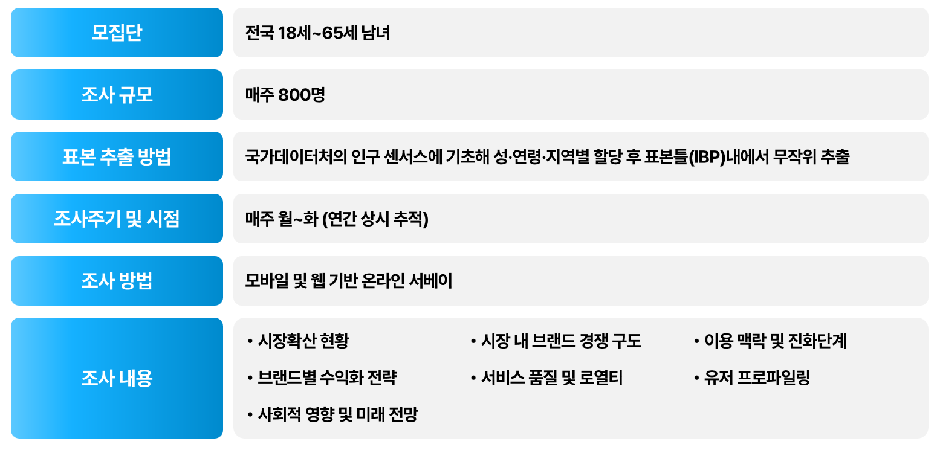

For-more-Information
이정헌 본부장 | leejh@consumerinsight.kr | 02)6004-7680
전민정 팀장 | jeonmj@consumerinsight.kr | 02)6004-7684
김주환 과장 | kimjh@consumerinsight.kr | 02)6004-7687

